Dioramenschau Altötting
- Auftraggeber und Künstler
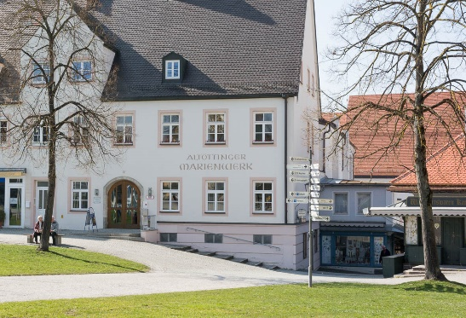 | 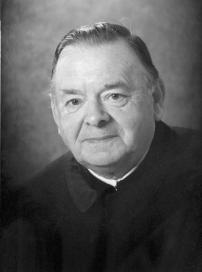 | 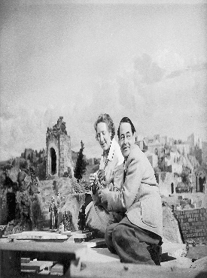
Schreibe die Namen des Gründers des Marienwerks und des Künstlerehepaares auf!
_________________________________________________________________________________
2. Das Altöttinger Marienwerk
Das Marienwerk ist ein gemeinnütziger Verein, dessen Mitglieder einen Beitrag zahlen. Schätze, wie viele Mitglieder das Marienwerk heute hat und kreuze die entsprechende Zahl an.
O 10.000 O 25.000 O 50.000

3. Die Dioramen
Dioramen sind beleuchtete Schaubilder in 3 D-Format. Wie viele solcher Dioramen befinden sich in der Dioramenschau Altötting?
a) _______ Kleindioramen b) _______ Großraumdioramen

4. Großdiorama 1: Das zweite Marienwunder von Altötting
Betrachte das Bild und versuche den Lückentext zu ergänzen: Das Wunder ereignete sich vor mehr als 500 Jahren im Jahr ________. Ein _______________ aus Altötting wollte seine Ernte nach Hause bringen und setzte seinen Sohn, der ____ Jahre alt war, auf das Zugpferd. Der Junge fiel vom Pferd, wurde von dem schweren ______________________ überrollt
und so stark verletzt, dass man glaubte, er würde das Unglück nicht überleben. Man bat die _____________________________ von Altötting um Hilfe und legte ein __________________________ ab (feierliches Versprechen). Am nächsten Tag war der Junge wieder _________________.

5. Großdiorama 2: Machtvoller Beginn der Wallfahrt um 1500
In Altötting ereigneten sich vor 500 Jahren viele solcher Wunder, die sich rasch herumsprachen. Daher kamen viele Wallfahrer nach Altötting und brachten aus Dankbarkeit Opfergaben für die Muttergottes mit. Betrachte das 2. Großdiorama und schreibe möglichst viele Opfergaben auf.
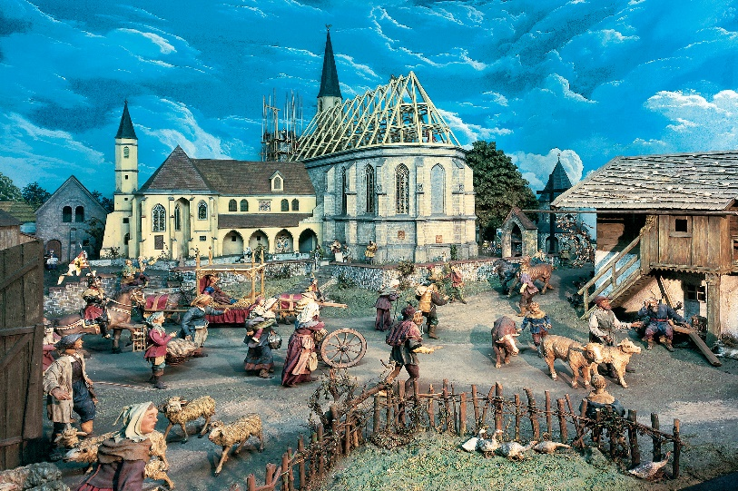
__________________________________________

__________________________________________

__________________________________________

__________________________________________

Rate, welche drei Opfergaben in unserer Zeit am häufigsten sind?
__________________________

_________________________________________

6. Die weiteren Großdioramen
In der Dioramenschau Altötting findest Du weitere 15 Großdioramen. Betrachte alle Dioramen und notiere die Nummer des Dioramas, das dir am besten gefällt und nenne einen Grund dafür.

________________________________________________________________________________

________________________________________________________________________________

7. Wissenswertes zur Dioramenschau
Der Kunstmaler und Bildhauer Reinhold Zellner modellierte Köpfe, Hände und Füße der Figuren aus ________________.
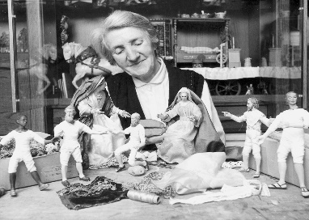
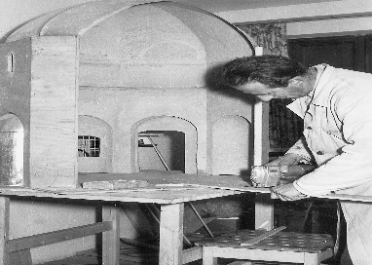
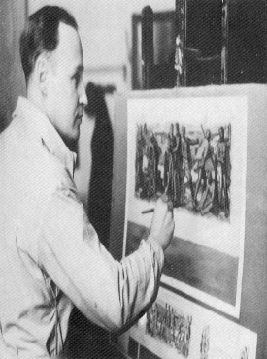
Die Ehefrau des Künstlers Dora
______________ die Gewänder
Hans List Josef Schacherbauer Dora Zellner
der Figuren und kleidete sie gemeinsam mit Reinhold. Die Ausmalung stammt vom Kunstmaler _______________________________. Handwerkliche Arbeiten führte der gelernte Werkzeugmacher _______________________________________ aus.
Die Künstler arbeiteten _________ Jahre lang an der
Dioramenschau, die ___________ eingeweiht wurde.
8. Suche eine Figur aus, die dir gut gefällt und
versuche, sie in den Rahmen zu zeichnen!

